Глава 2. Организация и методология создания электронного ресурса по теме «»

2.1

Электронный учебник для изучения программы Corel Draw - компьютерное, педагогическое программное средство, предназначенное, в первую очередь, для представления новой информации в удобном для студентов виде (наглядно-иллюстративном). Оно служит для группового или индивидуализированного обучения и позволяет контролировать полученные знания и умения, по средствам выполнения предложенных заданий.

Разработанный электронный учебник, является новым методом обучения при изучении темы «Векторная графика» дисциплины «Мультимедиа», основанным на активных, самостоятельных формах приобретения знаний и работе с информацией на основе модульной технологии обучения. В данном электронном учебнике представлен ряд лекций, теоретических и практических заданий, которые помогут студентам при изучении основ работы в редакторе векторной графики Corel Draw дисциплины «Мультимедиа». Процесс обучения с применением электронного учебника для изучения программы Corel Draw основан на методах модульного обучения. Если одного студента интересует, например, Аристотель, то другой студент хочет знать, что говорил об образовании Конфуций. Работая с электронным учебником самостоятельно, студент может в любой момент начать изучать выбранную тему заново, а так же пройти весь модульный курс повторно.

Для решения познавательных и учебных задач в настоящее время компьютер используется недостаточно. В учебном процессе компьютер может быть как объектом изучения, так и средством обучения, т.е. возможны два направления использования информационных технологий в процессе обучения. При первом – усвоение знаний, умений и навыков ведет к осознанию возможностей информационных технологий, к формированию умений их использования при решении разнообразных задач. При втором – информационные технологии являются мощным средством повышения эффективности организации учебно-воспитательного процесса.

Использование новых учебных программ и технологий в обучении повышает качество и объем знаний, повышает культуру общения в электронной среде, позволяет использовать дополнительные средства обучения и выбрать индивидуальный темп и уровень обучения, моделировать персональную траекторию обучения, повышает мотивацию познавательной деятельности, способствует творческой самореализации и улучшает контроль знаний.

    - ОБЯЗАТЕЛЬНЫЙ МИНИМУМ СОДЕРЖАНИЯ ОСНОВНОЙ ОБРАЗОВАТЕЛЬНОЙ ПРОГРАММЫ

Современная система образования все активнее использует информационные технологии и компьютерные телекоммуникации. Особенно динамично развивается понятие мультимедиа, а конкретно понятие о технологии мультимедиа: виды мультимедиа-информации, аппаратное обеспечение мультимедиа, организация обмена данными. Графические данные: видеосистемы и их настройка, основные форматы представления графических данных, конвертирование форматов, средства воспроизведения и редактирования графических данных, графические библиотеки Windows, внешние источники графических данных, средства анимации. Звуковые данные: основные принципы и форматы представления звуковых данных, звуковые карты и их установка, воспроизведение и создание звуковых данных. Видеоданные: основные принципы и форматы представления видеоданных, установка и настройка видеооборудования компьютера, воспроизведение и создание компьютерных видеоклипов. Мультимедиа-презентации для теоретического обучения: основные функции пакетов для создания презентаций, структура и параметры презентации, организация пользовательского интерфейса. Автоматизированные обучающие системы: назначение и стандартные функции, инструментарий для разработки и эксплуатации, внедрение внешних данных. Специализированные авторские инструментальные среды (АИС): назначение и стандартные функции АИС, модули и инструменты АИС, импорт данных, использование объектно-ориентированных технологий. Интеграция информационных ресурсов для обучения: комбинирование дидактических средств, комплексное использование традиционных и программно-педагогических средств, ограничения на интеграцию. Практикум по программным педагогическим средствам. [3, с.21; 4, с.12]
Индекс | Наименование дисциплин  и их основные разделы | Всего часов
ОД.Ф.04 | МУЛЬТИМЕДИА. Понятие о технологии мультимедиа: виды мультимедиа-информации, аппаратное обеспечение мультимедиа, организация обмена данными. Графические данные: видеосистемы и их настройка, основные форматы представления графических данных, конвертирование форматов, средства воспроизведения и редактирования графических данных, графические библиотеки Windows, внешние источники графических данных, средства анимации. Звуковые данные: основные принципы и форматы представления звуковых данных, звуковые карты и их установка, воспроизведение и создание звуковых данных. Видеоданные: основные принципы и форматы представления видеоданных, установка и настройка видеооборудования компьютера, воспроизведение и создание компьютерных видеоклипов. Мультимедиа-презентации для теоретического обучения: основные функции пакетов для создания презентаций, структура и параметры презентации, инструменты создания и корректировки слайдов, инструменты для формирования сценария демонстрации. Технология разработки презентаций: постановка педагогической цели и выбор способа обучения, разработка содержания презентации, подбор информации и подготовка данных формирование педагогического инструментария для работы с презентацией, подготовка методических материалов на основе презентаций. Средства мультимедиа в производственном обучении: особенности производственного обучения, видеоклипы и их использование в программных средствах, тренажеры на основе технологий мультимедиа, виртуальные производственные миры, 3D-визуализация и виртуальная реальность. Практикум по мультимедиа. | 210

ОСНОВНЫЕ ТРЕБОВАНИЯ К УРОВНЮ ПОДГОТОВКИ СТУДЕНТОВ ПО ДИСЦИПЛИНЕ «МУЛЬТИМЕДИА»
В результате изучения дисциплины студент должен
знать:
- основные термины и понятия современных мультимедиа-технологий;
- функциональные возможности и особенности применения мультимедиа-технологий;
- перспективные направления развития современных мультимедиа-технологий;
уметь:
- применять мультимедиа-технологии для обработки текстовой, звуковой, графической и видео-информации;
- эффективно использовать мультимедиа-технологии для разработки электронных обучающих ресурсов.

ТЕМАТИЧЕСКИЙ ПЛАН ЛЕКЦИОННОГО КУРСА

№ | Содержание разделов курса | Кол-во часов
№ | Содержание разделов курса | 6 сем. | 7 сем.
1 | Введение. | 2
1.1 | Предмет и задачи курса.
1.2 | Роль мультимедиа и мультимедиа-технологий в жизни современного общества.
1.3 | История развития мультимедиа
1.4 | Понятие «мультимедиа»
1.5 | Составляющие мультимедиа
2 | Текстовые файлы | 2
2.1 | История появления текста
2.2 | Гипертекст и его краткая история
2.3 | Основы языка гипертекстов HTML. Понятие об HTML
3 | Графические файлы | 16
3.1 | Что такое изображение
3.2 | Понятие растровой и векторной графики
3.3 | Растровые рисунки
3.4 | Векторные рисунки
3.5 | Форматы графических файлов
3.6 | Цветные изображения
3.7 | Графический редактор Adobe Photoshop
3.8 | Графический редактор CorelDraw
3.9 | Графический редактор Adobe Illustrator
4 | Звуковые файлы | 4
4.1 | Понятия и виды звука.
4.2 | Форматы звуковых файлов
4.3 | Оцифровка аналогового звука
4.4 | Дискретизация. Квантование.
4.5 | Звуковые редакторы (Sound Forge).
5 | Видеофайлы | 4
5.1 | Типы видео
5.2 | Краткая информация об аналоговом видео
5.3 | Краткая информация о цифровом видео
5.4 | Форматы сохранения видеоинформации
6 | Видеосигнал и его оцифровка | 6
6.1 | Видеосигнал
6.2 | Методы сжатия данных
6.3 | Кодирование без потерь
6.4 | Кодирование изображения с потерями
6.5 | Технология сжатия видео
7 | Анимация |  | 5
7.1 | История анимации
7.2 | Методы анимации
7.4 | Интерактивная анимация
7.5 | Эффект стробоскопии
7.6 | Форматы анимационных файлов
7.7 | Программы для создания и просмотра анимации
8 | 3D графика и анимация |  | 10
8.1 | Графический конвейер
8.2 | Стадия рендеринга
8.3 | Описание объекта
8.4 | Программа Coreors Labs Poser
8.5 | 3Ds max Studio
9 | Техническое обеспечение |  | 2
9.1 | Мультимедиа-компьютер
9.2 | Дисплеи
9.3 | Акустическая система
Всего |  | 34 | 17

ЛАБОРАТОРНЫЕ РАБОТЫ

№  п/п | Тема занятия | Кол-во часов
№  п/п | Тема занятия | 6 сем. | 7  сем.
1 | Adobe Photoshop | 17
 | 1.Знакомство с Adobe Photoshop  2. Обработка фотографий в Adobe Photoshop. Ретушь  3. Создание коллажей в Adobe Photoshop  4. Создание анимации в Adobe Photoshop  5. Рисование в Adobe Photoshop | 2  4  5  4  2
2 | Adobe Illustrator |  | 6
1. Знакомство с Adobe Illustrator
2. Рисование в Adobe Illustrator
3. Трехмерные изображения в Adobe Illustrator
3 | Corel Draw |  | 6
- Знакомство с Corel Draw
- Работа с Corel Draw
4 | Coriuos Labs Poser |  | 6
- Знакомство с Coriuos Labs Poser
- Настройка мимики, волос персонажа, работа с библиотеками Coriuos Labs Poser
- Анимация в Coriuos Labs Poser
5 | 3Ds max |  | 8
- Знакомство с 3Ds max
- Работа с графическими примитивами в 3Ds max
- Работа с текстом, сплайнами в 3Ds max
- Создание анимации в 3Ds max
11 | SoundForge |  | 4
12 | Adobe Premier Pro |  | 4
Всего |  | 17 | 34

МЕЖДИСЦИПЛИНАРНЫЕ И ВНУТРИДИСЦИПЛИНАРНЫЕ СВЯЗИ
Преподавание темы «Векторная графика» требует глубоких знаний во многих областях науки. Обучение не сводится только к педагогическим аспектам, так как происходит тесное взаимодействие с такими дисциплинами как:
-психология;
-web-дизайн;
- информационные технологии;
- программирование;
- программные педагогические средства (ППС)
Психологические факты построения занятия влияют на эмоционально-чувственную сферу психики человека. Эмоции (настроения, чувства, аффекты, страсти, стрессы) неотделимы от личности. Эмоциональное насыщение является врожденной и прижизненно развивающейся потребностью человеческого организма, поэтому эмоции включены во все психические процессы и состояния человека и сопровождают любые явления его активности. Известно, что 80% всего запечатленного в памяти материала эмоционально окрашено, в то время как всего 16%. — безразлично, а 4%о - носит неопределенный характер
Психологические требования, предъявляемые к выдаваемой информации, должны учитывать особенности восприятия, памяти, мышления человека. Как правило, эти требования предъявляются в общем виде, рассчитанном на средние показатели человеческой психики. Так, скорость передачи информации человеку не должна превышать его пропускной способности, т.е. максимальной скорости переработки информации, объём информации, предъявляемой на экране одномоментно, должен соответствовать объёму оперативной памяти человека. Особенности восприятия человека необходимо учитывать при расположении информации на экране, цветовом кодировании, кодировании яркостью и частотой мелькания изображения. Все эти детали построения наряду с психологией изучают дисциплины web-дизайн и программирование.
Необходимость знания таких дисциплин как «Информационные технологии» и «ППС» заключается в наиболее эффективном и современном подборе методов и средств подачи информации. В настоящее время уже ни у кого не вызывает сомнения тот факт, что в условиях информатизации образования меняется парадигма педагогической науки, изменяется структура и содержание образования. Новые методы обучения, основанные на активных, самостоятельных формах приобретения знаний и работе с информацией все активнее внедряются в педагогический процесс.
Ни одна рассматриваемая тема дисциплины не является обособленной и независимой. Прочная взаимосвязь обеспечивает фундаментальные знания дисциплины. Именно поэтому преподаватель обязан демонстрировать и устанавливать зависимость тем между собой.
Рассмотрение темы «Векторная графика» дисциплины «Мультимедиа» немыслимо без усвоения таких тем как: «Графические файлы», «Форматы графических файлов». В свою очередь усвоение рассматриваемой темы позволяет познакомиться с такими темами как: «Общие сведения о графических пакетах», «Цветовые модели».
Безусловно, педагогические принципы играют главенствующую роль в данной теме. К ним относятся такие факты как уровень знания дисциплины, умение составление материала и использования литературы. Педагог должен понимать, что не всякая информация может быть использована при объяснении. Чтобы добиться развивающего эффекта, необходимо придерживаться определенных требований к информации:
- структурирование и связанность логической информации;
- семантичность - не должно быть промежуточного толкования используемых понятий, что облегчает восприятие материала и его усвоение;
- компактность – использование иерархической классификации и родового соотношения понятий;

- аутентичность - использование неадаптированной информации; использование реальных, а не учебных, текстов и документов [3,4].

2.1.1 ТЕМАТИКА ПРАКТИЧЕСКИХ ЗАНЯТИЙ
Практическое занятие № 1
Основы работы в Corel Draw
Номер учебного элемента | Учебный материал с указанием заданий | Рекомендации по выполнению заданий, оценка
1 | 2 | 3
УЭ – 0 | Цель: научиться работать с геометрическими примитивами в программе Corel Draw. | Внимательно прочитайте цель урока
УЭ – 1 | Подготовка к работе.  I. Подготовьте устные ответы на следующие вопросы:  - Что такое векторная графика?  - Чем отличается векторная графика от растровой?  - Для создания каких видов изображений целесообразней использовать редакторы векторной графики?  - Какие основные инструменты работы с изображением присутствуют в большинстве графических редакторов?  II. Оцените свои знания. | Оценивается 4-мя баллами
УЭ – 2  Изучение нового материала | Цель: получить представление об основах работы в программе Corel Draw.  Задание: внимательно ознакомьтесь с теоретическим материалом учебника (лекции 1-3).  План:  - Ознакомиться с интерфейсом программы.  - Изучить способы манипулирования объектами.  - Рассмотреть инструменты для создания геометрических примитивов. | Акцентируйте внимание на общих принципах работы с объектами
УЭ – 3 | Цель: самостоятельно изучить основы работы с геометрическими примитивами.  - Ответьте на тестовые вопросы:  - Какой вид графики используется в Corel Draw?:  - растровый;  - векторный;  - фрактальный;  - точечный.  - Какой инструмент рисует многоугольники?:  - ;  - ;  - ;  - .  - При рисовании прямоугольников клавиша Shift используется для:  - представления фигуры в виде правильного квадрата;  - построения фигуры от центральной точки в стороны;  - включения или отключения режима скругления всех углов;  - управления ориентацией страницы.  - Для чего используются маркеры габаритной рамки в виде прямоугольников (), располагающихся в углах и на серединах сторон:  - для указания месторасположения объекта;  - для скругления углов;  - для выбора системы координат;  - для изменения геометрических размеров выделенных объектов.  - При рисовании многоугольников клавиша Ctrl используется для:  - изменения количества вершин или сторон многоугольника;  - построения фигуры от центральной точки в стороны;  - построения правильного многоугольника;  - установки центра вращения.  - Какой инструмент используется для изменения внешнего вида многоугольника:  - Shape (Форма);  - Pick (Выбор);  - Zoom (Масштаб);  - Object(Объект).  II. Проверка правильности выполнения заданий.  Оценка работы (каждый правильный ответ оценивается в 1 балл, если в ответе есть ошибки – 0 баллов).  Проанализируйте ошибки. | За каждый правильный ответ – 1 балл  Результаты проверяет программа
УЭ – 4  Закрепление изученного материала. | Цель: выявить уровень усвоения нового материала.  Задание 1:  Настройте рабочую область следующим образом:  - выберите формат бумаги А4;  - установите альбомную ориентацию бумаги;  - установите в качестве единицы измерения миллиметры;  - проверьте наличие в окне программы  следующих панелей:  - панель инструментов;  - панель свойств;  - стандартная;  - цветовая палитра.  - при необходимости включите их отображение.  Задание 2:  1. Используя скругление углов, нарисуйте следующие изображения:  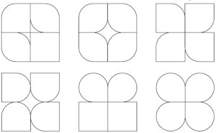  2. С помощью секторов и дуг нарисуйте следующее изображение:    3. Изменяя параметры угла поворота и размеры сложных звезд, создайте следующее изображение:    Оцените свою работу.  Критерии оценки:  - нет ошибок – 5 баллов;  - до 2-х ошибок – 4 балла;  - 3, 5 ошибки – 3 балла;  - 6 и более ошибок – 2 балла. | За правильное выполнение – 1 балл  За правильное выполнение каждой фигуры – 1 балл
УЭ – 5 | Подведение итогов урока.  1. Прочитайте цели урока.  2. Достигли ли Вы цели урока? В какой степени?  3. Оцените свою работу.  Подсчитайте количество баллов, которое Вы набрали при выполнении заданий.  Поставьте себе оценку. | Индивидуально  Заполнить лист контроля

Лист контроля

Этапы работы | Количество баллов по заданиям |  |  |  | Итого
УЭ | № 1 | № 2 | № 3 | № 4
УЭ - 1 | 4 |  |  |  | 4
УЭ - 3 | 6 |  |  |  | 6
УЭ - 4 | 1 | 6 | 1 | 2 | 10/ 20 б

Критерии оценки. Если Вы набрали:
- 18-20 баллов, то оценка за урок «5»;
- 14-17 балла, то оценка за урок «4»;
- 10-13 баллов, то оценка за урок «3»;
- менее 10 баллов, то оценка за урок «неуд.»

Практическое занятие № 2
Работа с текстом в программе Corel Draw
Номер учебного элемента | Учебный материал с указанием заданий | Рекомендации по выполнению заданий, оценка
1 | 2 | 3
УЭ – 0 | Цель: изучить возможности редактирования текста в программе Corel Draw. | Внимательно прочитайте цель урока
УЭ – 1  Проверка изученного материала | Подготовка к работе.  I. Подготовьте ответы на следующие вопросы:  - Из каких основных элементов состоит рабочее окно программы?  - Что нужно сделать чтобы отобразить или скрыть какую-либо панель инструментов?  - Как можно изменить формат бумаги и ориентацию страницы?  - Какие основные элементы стандартной панели инструментов вы можете назвать?  II. Выполните задания:  - Используя скругление углов создайте следующее изображение:  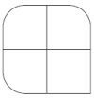  - Используя сектора и дуги создайте следующее изображение:    - Изменяя значение степени заострения, создайте следующее изображение:    III. Оцените свои знания.  Критерии оценки.  "5" – 0 ошибки,  "4" – 1-2 ошибок,  "3" – 3 ошибок,  "2" – 4 и более ошибок. | Оценивается 4-мя баллами  Выполнение каждого задания оценивается в 1 балл  Ваша оценка
УЭ – 2  Изучение нового материала | Цель: получить представление об основах работы с текстом в программе Corel Draw.  Задание: внимательно ознакомьтесь с теоретическим материалом учебника (лекции 4).  План:  - Ознакомиться с основными свойствами шрифтов.  - Ознакомиться с основными типами текста в программе Corel Draw.  - Рассмотреть возможности форматирования текста.  - Изучить принципы обработки текста. | Внимательно ознакомьтесь с материалом
УЭ – 3 | Цель: самостоятельно изучить основы работы с текстом.  - Ответьте на вопросы теста:  - Какой инструмент в программе Corel Draw предназначен для работы с текстом?:  - Curve(кривая);  - Object(объект);  - Text(текст);  - Outline(контур).  - При нажатии на какую кнопку на панели свойств выделенный текст станет полужирным?:  - ;  - ;  - ;  - .  - Для чего используется строчный текст(Artistic Text)?:  - для создания коротких текстовых заголовков;  - для создания больших блоков текста с последующим форматированием стандартными способами;  - он используется всегда;  - для удобного выравнивания.  - Можно ли отобразить текст вдоль кривой?:  - да только вдоль линии;  - да только вдоль контура автофигуры;  - нет нельзя;  - да вдоль любой линии или замкнутого контура.  - Для чего используется абзацный текст(Paragraph Text)?:  - для создания больших блоков текста с последующим форматированием стандартными способами;  - для удобного выравнивания;  - для создания коротких текстовых заголовков;  - только для отображения вдоль кривой.  - Можно ли поместить текст внутрь существующей фигуры:  - Можно только строчный текст;  - Можно только абзацный текст;  - Можно и тот и другой;  - Нельзя.  II. Проверка правильности выполнения заданий.  Оценка работы (каждый правильный ответ оценивается в 1 балл, если в ответе есть ошибки – 0 баллов).  Проанализируйте ошибки. | За каждый правильный ответ – 1 балл  Результаты проверяет программа
УЭ – 4  Закрепление изученного материала. | Цель: выявить уровень усвоения нового материала.  Задание 1:  Описать основные элементы, которые отображены на панели свойств текста:  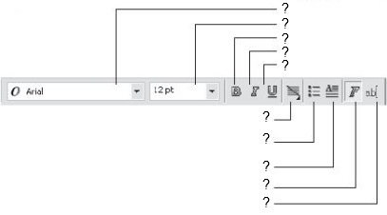  Задание 2:  1. Поместите абзацный текст внутрь фигуры:  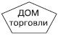  2. С помощью трансформационных искажений (уменьшение размера, наклон) создайте тень у надписи:    3. При помощи горизонтального и вертикального сдвигов, а также параметра вращения для отдельных букв создайте подобную надпись:    4. Направляя текст вдоль линий создайте следующее изображение:    5. Используя вставку специальных символов создайте следующее изображенеие:    Оцените свою работу.  Критерии оценки:  - нет ошибок – 5 баллов;  - 1 ошибка – 4 балла;  - 2 ошибки – 3 балла;  - 3 и более ошибок – 2 балла. | За правильное выполнение – 2 балл  За правильное выполнение каждого задания – 1 балл
УЭ – 5 | Подведение итогов урока.  1. Прочитайте цели урока.  2. Достигли ли Вы цели урока? В какой степени?  3. Оцените свою работу.  Подсчитайте количество баллов, которое Вы набрали при выполнении заданий.  Поставьте себе оценку. | Индивидуально  Заполнить лист контроля

Лист контроля

Этапы работы | Количество баллов по заданиям |  | Итого
УЭ | № 1 | № 2
УЭ - 1 | 4 | 3 | 7
УЭ - 3 | 6 |  | 6
УЭ - 4 | 2 | 5 | 7/ 20 б

Критерии оценки. Если Вы набрали:
- 18-20 баллов, то оценка за урок «5»;
- 14-17 балла, то оценка за урок «4»;
- 10-13 баллов, то оценка за урок «3»;
- менее 10 баллов, то оценка за урок «неуд.»

Практическое занятие № 3
Изменение формы объектов
Номер учебного элемента | Учебный материал с указанием заданий | Рекомендации по выполнению заданий, оценка
1 | 2 | 3
УЭ – 0 | Цель: изучить возможности работы с формой объектов в программе Corel Draw. | Внимательно прочитайте цель урока
УЭ – 1  Проверка изученного материала | Подготовка к работе.  I. Подготовьте ответы на следующие вопросы:  - Какие два основных типа текста существуют в программе Corel Draw?  - В чем особенности каждого из двух типов текста?  - Что нужно сделать чтобы добавить текст внутрь фигуры?  - Перечислите основные элементы форматирования текста.  II. Выполните задания:  - Поместите текст внутрь эллипса:  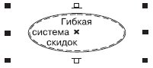  - Сделайте зеркальное отображение надписи:    - Расположите текст вдоль кривых:  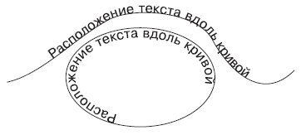  III. Оцените свои знания.  Критерии оценки.  "5" – 0 ошибки,  "4" – 1-2 ошибок,  "3" – 3 ошибок,  "2" – 4 и более ошибок. | Оценивается 4-мя баллами  Выполнение каждого задания оценивается в 1 балл  Ваша оценка
УЭ – 2  Изучение нового материала | Цель: получить представление об основах работы с инструментами изменения формы объектов в программе Corel Draw.  Задание: внимательно ознакомьтесь с теоретическим материалом учебника (лекции 5,6,9).  План:  - Ознакомиться с основными принципами работы с инструментом Shape (Форма) ().  - Ознакомиться с принципами работы инструментов Freehand (Кривая) () и Bezier (Кривая Безье) ().  - Рассмотреть принципы действия инструментов «растрового» происхождения:  - Knife (Лезвие) — ;  - Eraser (Ластик) — ;  - Smudge Brush (Пятно) — ;  - Roughen Brush (Огрубление) — . | Внимательно ознакомьтесь с материалом
УЭ – 3 | Цель: самостоятельно изучить принципы работы с инструментами изменения формы объектов.  - Ответьте на вопросы теста:  - Что такое кривая Безье?:  - это прямая или кривая линия, представляющая собой один цельный сегмент;  - это любой незамкнутый контур;  - это прямая или кривая линия, состоящая из сегментов и узлов, расположенных на их концах;  - это любая линия.  - С помощью какого инструмента выполняются действия над узлами и сегментами кривой Безье?:  - Pick(Вид);  - Shape(Форма);  - Crop(Обрезка);  - Outline(Контур).  - Что нужно сделать с объектом перед началом работы над ним инструментом Shape(Форма)?:  - преобразовать в кривые;  - растрировать;  - добавить узлы;  - нажать кнопку Ctrl.  - В чем отличие криволинейного сегмента от прямолинейного?:  - может быть представлен только кривой линией;  - каждый узел на его концах снабжен направляющими Безье;  - имеет более двух узловых точек;  - не имеет узловых точек.  - Какого типа узла не существует?:  - точка перегиба;  - гладкий узел;  - симметричный узел;  - параллельный узел.  - Зачем используют параметр Auto-Reduce On Erase (Автоматически упрощать при стирании) инструмента Eraser (Ластик):  - для формирования контура с меньшим количеством узлов;  - для автоматического определения стираемой области;  - для преобразования объекта в кривую;  - для изменения формы ластика.  II. Проверка правильности выполнения заданий.  Оценка работы (каждый правильный ответ оценивается в 1 балл, если в ответе есть ошибки – 0 баллов).  Проанализируйте ошибки. | За каждый правильный ответ – 1 балл  Результаты проверяет программа
УЭ – 4  Закрепление изученного материала. | Цель: выявить уровень усвоения нового материала.  Задание 1:  Описать основы работы и область применения инструментов изменения формы:  - Shape (Форма) ;  - Knife (Лезвие) ;  - Eraser (Ластик) ;  - Smudge Brush (Пятно) ;  - Roughen Brush (Огрубление) .  Задание 2:  1. Преобразуйте пятиугольник в следующее изображение:  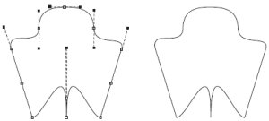  2. Используя добавление новых узлов, преобразуйте эллипс в следующее изображение:  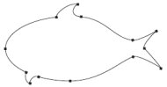  3. Используя кривые Безье, нарисуйте следующие фигуры:  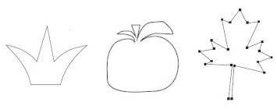  4. Используя инструмент Knife (Лезвие) () создайте логотип компании Юкос:    5. Используя инструмент Smudge Brush (Пятно) () создайте следующее изображение:    Оцените свою работу.  Критерии оценки:  - 1 ошибка – 5 баллов;  - 2-3 ошибки – 4 балла;  - 4-5 и более ошибок – 3 балла;  - более 5 ошибок – 2 балла. | За правильное выполнение – 5 баллов  За правильное выполнение каждого задания – 1 балл
УЭ – 5 | Подведение итогов урока.  1. Прочитайте цели урока.  2. Достигли ли Вы цели урока? В какой степени?  3. Оцените свою работу.  Подсчитайте количество баллов, которое Вы набрали при выполнении заданий.  Поставьте себе оценку. | Индивидуально  Заполнить лист контроля

Лист контроля

Этапы работы | Количество баллов по заданиям |  | Итого
УЭ | № 1 | № 2
УЭ - 1 | 4 | 3 | 7
УЭ - 3 | 6 |  | 6
УЭ - 4 | 5 | 5 | 10/ 23 б

Критерии оценки. Если Вы набрали:
- 21-23 баллов, то оценка за урок «5»;
- 17-20 балла, то оценка за урок «4»;
- 13-16 баллов, то оценка за урок «3»;
- менее 13 баллов, то оценка за урок «неуд.»

2.2 Технология и методология разработки электронного ресурса

Целью создания электронного учебника для изучения программы Corel Draw является обеспечение студентов в процессе обучения доступом к учебному материалу по средствам визуального восприятия информации и формирование практических умений и навыков работы в редакторе векторной графики Corel Draw.

Средств и программ, предназначенных для создания электронных учебников и различного рода электронных ресурсов, с каждым годом становится все больше. Создать электронный ресурс можно как с помощью самых простых программ, таких как Блокнот и TextPad, так и с помощью специализированных программных средств, таких как Macromedia Dreamweaver, Adobe GoLive, имеющих большой набор инструментов и средств создания профессиональных электронных ресурсов.

Код разрабатываемого электронного ресурса создавался в стандартном текстовом редакторе Блокнот. Для организации структуры учебника использовались стандартные возможности языка разметки HTML. Внешний вид и расположение и дизайнерское оформление элементов формировалось с помощью каскадных таблиц стилей CSS. Элементы управления и навигации внутри электронного ресурса создавались с применением библиотеки Java Script – jQuery.

Данные средства использовались из – за их доступности и многофункциональности. Любой электронный ресурс основан на языке гипертекстовой разметки HTML и каскадных таблицах стилей CSS. Разрабатываемый электронный ресурс преднамеренно создавался без использования специализированных редакторов, т.к. использование данных программных продуктов противоречит эстетическим, профессиональным взглядам автора. Лишь создавая программный продукт с нуля можно достичь полного соответствия поставленной цели, достичь необходимой функциональности и обеспечить кроссбраузерность разрабатываемого продукта. Библиотека jQuery использовалась для создания внутренней навигационной системы, т.к. обеспечивает возможность реализовать потенциал языка Java Script в более доступной, компактной и функциональной форме.

Важным преимуществ разрабатываемого учебника для изучения программы Corel Draw, по сравнению с традиционным способов предоставления материала студентам (лекция), в том, что он является более доступным. В век информационных технологий весь нужный материал по дисциплине находится у студента на электронном носителе. Также при изучении дисциплины с использованием электронного учебника увеличивается зрительное восприятие представленной информации. Студенту удобнее пользоваться электронной учебником, поиск нужной информации происходит гораздо быстрее.

Структура электронного учебника имеет следующий вид, представленный структурно-логической схемой:

Схема 1

«Структурно-логическая схема электронного учебника»
Главная страница
I.Занятие
II. Занятие
III. Занятие
Введение
Горячие клавиши
I.Интерфейс
II.Манипулирование объектами
III.Геометрические примитивы
IV.Текст
V.Редактирование объектов инструментом Shape (Форма)
VI.Построение кривых Безье
IX.Инструменты изменения формы
VII.Вспомогательные объекты
X.Художественные средства
VIII.Группировка, комбинирование и формирование
XI.Заливка

Учебный материал, представленный таким образом, что в меню представлены разделы, соответствующие основным темам лекций. Каждый из разделов представляет собой электронную лекцию по определенной теме. Но помимо разделов – лекций, в меню представлен такой раздел как – практика, предназначенный для самостоятельной работы студентов после того, как студенты закончат изучение лекционного материала по определенной теме.

Перед началом создания нашей электронного учебника, создаем CSS-файл(Page.css), в котором прописываем стили отображения основных элементов, присутствующих на странице: стиль заголовков, размер, цвет, положение, фон и другие необходимые атрибуты. Это делается для того, чтобы это не прописывать для каждой страницы в отдельности, а сделать для всех страниц единый стиль оформления.

/* Page.css */
*{ margin: 0px; padding: 0px;}
body{ background-color: #ffffff; height: 100%; width: 100%; font: 14px sans-serif; margin-left: 10px; margin-top: 50px; border: 0px;}
table{ margin: 15px; width: 90%;}
td{ border: dashed 1px; padding: 10px;}
p{ text-indent: 15px; margin: 15px; padding: 0px; width: 90%; text-align: justify;}
h3{ font: 14px sans-serif; font-weight: bold; margin-left: 30px;}
h2{ font: 20px sans-serif; font-weight: bold; margin-left: 30px;}
ol{ list-style: decimal;}
a{ text-decoration: none;}
.main{ width: 70%;}
.obl{ margin: 15px; width: 90%; border: dashed 1px; background-color: #ffffff;}
.pImg{ text-align: center;}
.Img{ border: dashed 1px;}
.Line{ text-align: center; width: 95%; height: 1px;}
.primer{ margin: 10px; text-align: justify; background-color: #ffffff; border-left: 3px solid #ffcc00;}

Электронный учебник имеет блочную структуру, то есть каждый элемент страницы располагается в отдельном блоке (теге <div></div>). Существует три основных блока: блок меню, блок заголовка и блок содержания. В документе Index.html они прописаны следующим образом:
<DIV id="LeftMenu">
<div class="head_menu">
<img class="Head" src="./pic/Head1.png">
</div>
<div class="message_body">
…Элементы меню…
</div>
</DIV>
<DIV class="LogoDiv" id="Logo">
<img class="LogoImg" src="./pic/Corel-Draw.jpg" onClick="Load('Main.html', '1100')">
</DIV>
<DIV id="Content">
<DIV id="Top"><iframe src="Main.html" id="NewFrame" scrolling="no"></iframe></DIV>
<DIV id="Bottom"></DIV>
</DIV>
За расположение элементов на главной странице отвечает файл Index.css, содержащий таблицы стилей с оформлением основных элементов главной формы:

/* Index.css */
body{ background-color: #ffffff; background-image: url(./pic/Fon.gif); background-repeat: repeat-x; width: 100%; height: 100%;}
.message_body { font: 14px sans-serif; color: #4F4F4F; background-color: #ffffff;
width: 175px; border: dashed 1px; margin-left: 7px;}
#logo{ position: absolute; background-repeat: repeat-x; top: 180px; left: 25%;
background-color: #ffffff; height: 120px; width: 70%; text-align: center; margin: 0px; padding: 0px;}
#LeftMenu{ position: absolute; top: 300px; left: 5%; margin: 0px;}
#Content{ position: absolute; top: 300px; left: 25%; height: 1100px; width: 70%;
padding: 0px;}
#Bottom{ background-color: #ffffff; background-image: url(./pic/Down.png); background-repeat: repeat-x; height: 100px; width: 100%; margin: 0px;}
#NewFrame{ background-color: #ccccff; height: 100%; width: 100%; margin: 0px; border: 0px;}
После того, как мы прописали в CSS-файлах все необходимое для оформления учебника и разбили область страницы с помощью блоков, приступаем к созданию страниц. Для их создания мы вставляем необходимую информацию в соответствующие теги. Пример основных элементов страницы:
- Разделительная линия: <img class="Line" src="./pic/Line.gif">;
- Заголовок: <h2>Построение кривых Безье</h2>;
- Рисунок: <p class="pImg"><img class="Img" src="./pic/Bezier/Zag.png"></p>;
- Подзаголовок: <h3>Инструмент Freehand (Кривая)</h3>;
- Абзац: <p>…</p>;
- Список: <ol> <li> <p>Выбрать инструмент <b>Freehand</b> (Кривая) (<img src="./pic/Instrument/Freehand.png">).</p>
<li> <p>Перевести указатель (<img src="./pic/Instrument/ZFreehand.png">) на рабочую область и щелкнуть кнопкой мыши.</p>
<li> <p>Переместить указатель в то место, где необходимо создать второй узел, и щелкнуть кнопкой мыши.</p></ol>
- Примечание, совет: <div class="obl"><p class="primer"><img src="./pic/Comment.png" align="left"><code> <b>ПРИМЕЧАНИЕ</b>. Данный способ позволяет построить одиночный прямолинейный отрезок.</code></p></div>.

При построении электронного учебника использовалась простая форма организации представления знаний. Электронный учебник для изучения программы Corel Draw содержит несколько блоков. Основной — Лекционный блок должен содержать изложенный материал. В данном случае это информация по какой-то определенной теме лекции. В результате в электронном учебнике функционирует постоянная обратная связь обучаемого с компьютером, позволяющая повысить эффективность процесса усвоения знаний. Следующий блок - Практические задания, должен функционировать в режиме диалога обучаемого с компьютером. Работа в этом режиме дает возможность студентам закрепить знания, полученные при работе с Лекционным блоком (Рис.1.1).

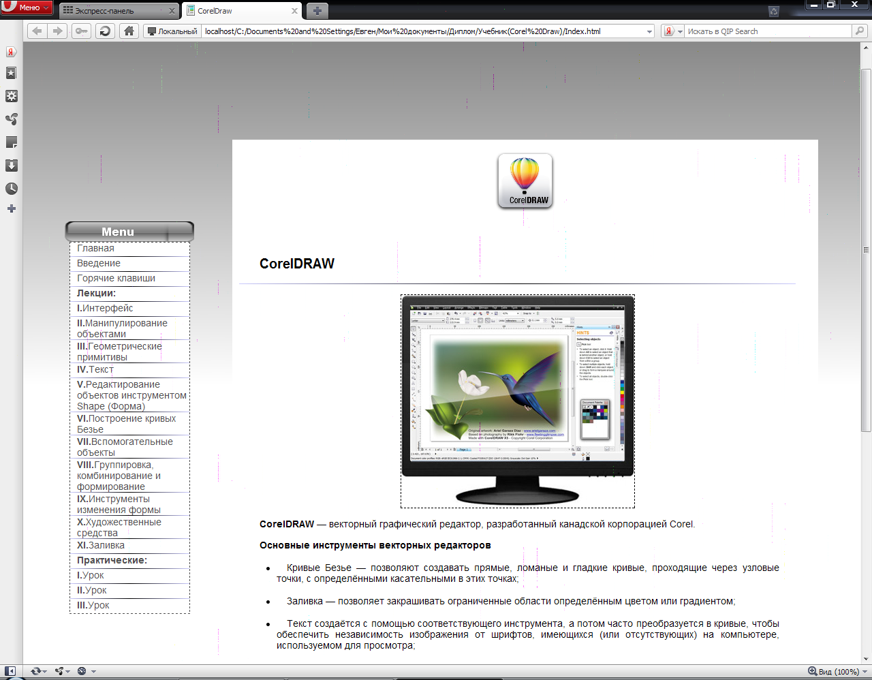
Рис.1.1 «Главная страница учебника»

Лекционные разделы электронного учебника содержат теоретическую информацию по данным темам (Рис.1.2).

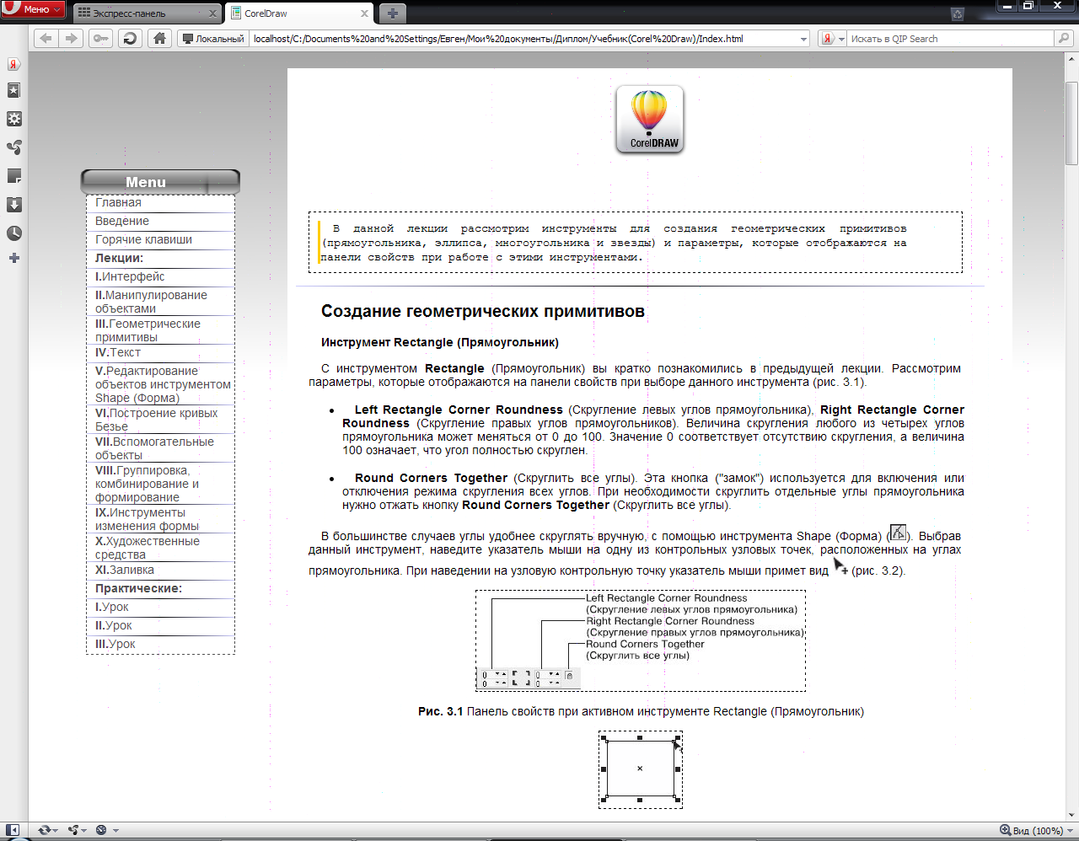
Рис.1.2 «Создание геометрических примитивов»

Практический раздел электронного учебника включает в себя задания для самостоятельной работы студентов, созданные по модульной технологии обучения(Рис.1.3).
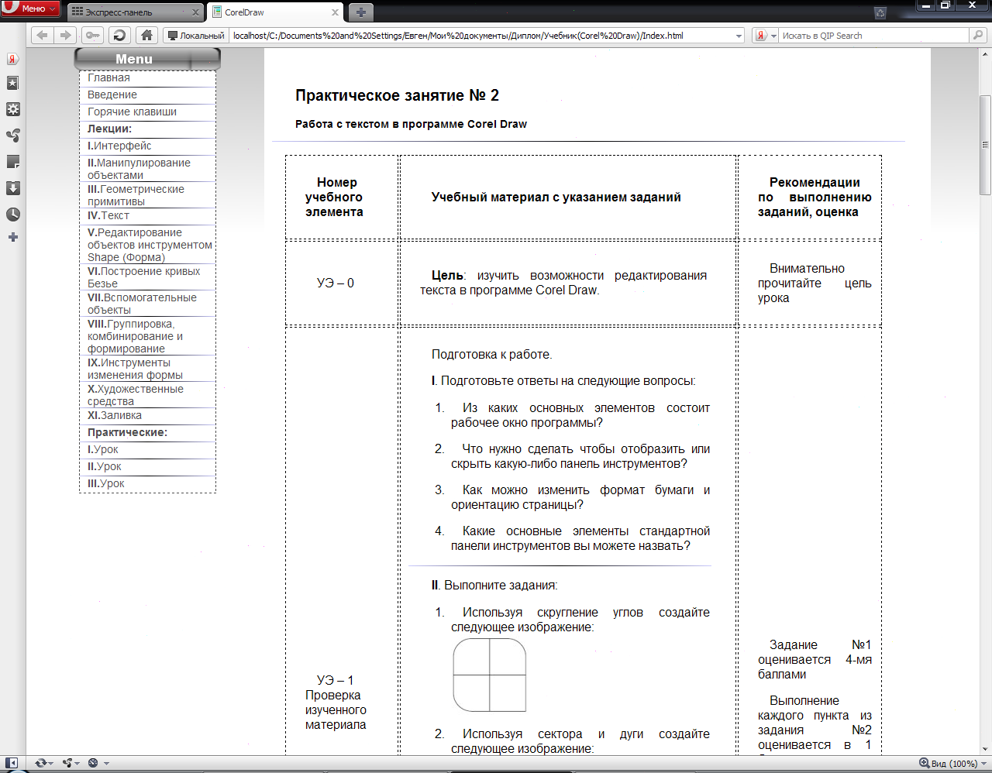
Рис.1.3 «Практический раздел»

Для оптимального восприятия информации на экране, её расположение построено следующим образом:

важный материал, такой как заголовок и название разделов меню, располагается вверху экрана и выделяется шрифтом крупнее, чем основной текст;

наиболее существенная часть информации расположена в центре экрана;

названия разделов (ссылки на эти разделы) располагаются на экране слева (меню).

Одним из средств воздействия на студентов, является подборка цветов, в которой выполнена электронная книга. Цвет влияет на психику, и, как следствие, на эффективность усвоения материала. При описании лекционного материала использовался черный цвет на белом фоне. Выбранная цветовая комбинация элементов позволяет достигнуть максимальной четкости и читаемости, а так как лекционный раздел является важнейшим, то его не следует перегружать цветами (Рис.1.4).

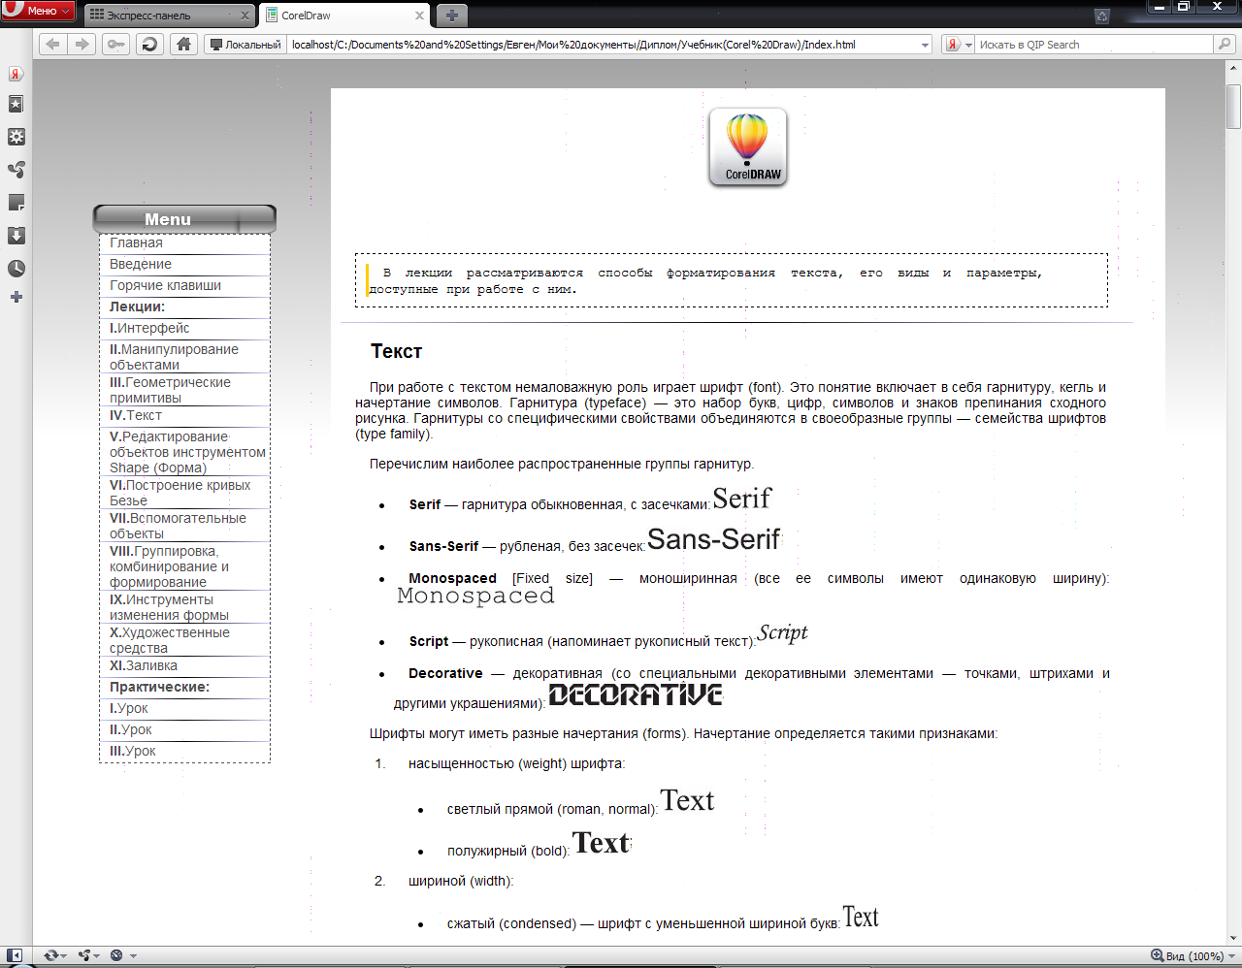
Рис.1.4 «Дизайн лекционного раздела»

В практическом разделе, где представлены задания для самостоятельной работы студентов, оформление и дизайн схож с теоретическим разделом, так же текст обозначен черным цветом на белом фоне.

Выбранная цветовая гамма сочетания фона и содержимого страницы не раздражает и не отвлекает пользователя от изучения материала. Повторение цвета фона, шрифтов и расположения элементов на странице используется для того, чтобы пользователь смог быстро ориентироваться, а также для создания объединяющего фактора в разработанном продукте.

2.2.1 РАЗРАБОТКА ИНТЕРФЕЙСА ЭЛЕКТРОННОГО УЧЕБНИКА

Дизайн интерфейса любого электронного продукта обеспечивает не только удобную работу с ним и приятный внешний вид, но и эффективное усвоение представленного материала. Разработанный интерфейс не требует дополнительного времени на понимание и осмысление работы с учебником, т.е. он уменьшает нагрузку на память пользователя, так как книга сделана в довольно сдержанных тонах. Последовательность и повторяемость пользовательского интерфейса используется для того, чтобы пользователь мог быстро сориентироваться.

Быстрый переход к разделам можно осуществить при помощи ссылок, располагающихся слева (меню электронного учебника) (Рис.1.5):

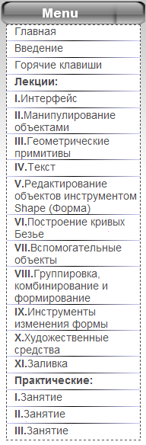
Рис.1.5 «Меню»

Такое применение ссылок наиболее эффективно, так как материал структурирован последовательно.

В данном электронном учебнике помимо текста важное место занимают примечания и советы(Рис.1.5), а так же иллюстрации. В первую очередь это изображения различных примеров работы в редакторе Corel Draw(Рис.1.6).

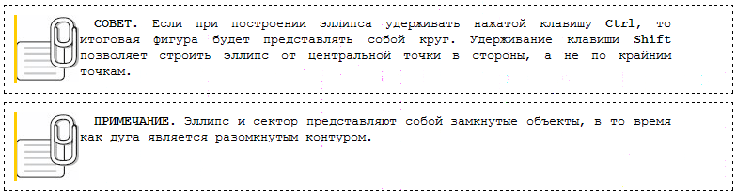
Рис.1.5 «Примечания и советы»
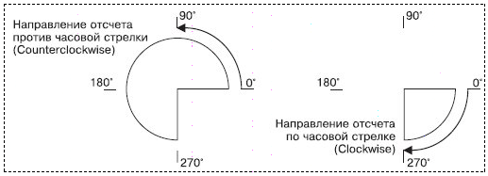
Рис.1.6 «Пример»

Для того чтобы избежать отвлечения внимания в учебнике используются эстетические рисунки, несущие ассоциативный характер. Примером такого рисунка служит обрамление заголовка книги.


Рис.1.7 «Эстетический рисунок»

2.2.2 ПРИНЦИПЫ ДИЗАЙНА УЧЕБНОГО МАТЕРИАЛА В КНИГЕ

При создании учебного материала в электронной книге использовались базовые принципы дизайна:

соблюдение отступов – отступ первой строки, отступы от краев страницы, что обеспечивает эффективное восприятие материала;

контрастность;

графическая целостность, т.е. единство стиля оформления – все страницы книги оформлены в едином стиле, что создает целостность;

соблюдение расстояний между элементами – между текстом и иллюстрациями;

продуманный выбор шрифтов – создание читаемости материала;

приятная цветовая гамма – стандартный выбор цветов (черный и белый).

Соблюдение отступов означает, что все элементы экрана особым образом выстроены на странице, что создают ощущение невидимых связей между элементами, связывая информацию в блоки. Взгляд читателя не теряется на странице.

Контрастность и расположение элементов на странице создают иерархию информации. Жирные элементы текста автоматически заставляют глаз останавливается. Использование различных шрифтов применяется для того, чтобы глаз мгновенно отделяет заголовок от основного текста.

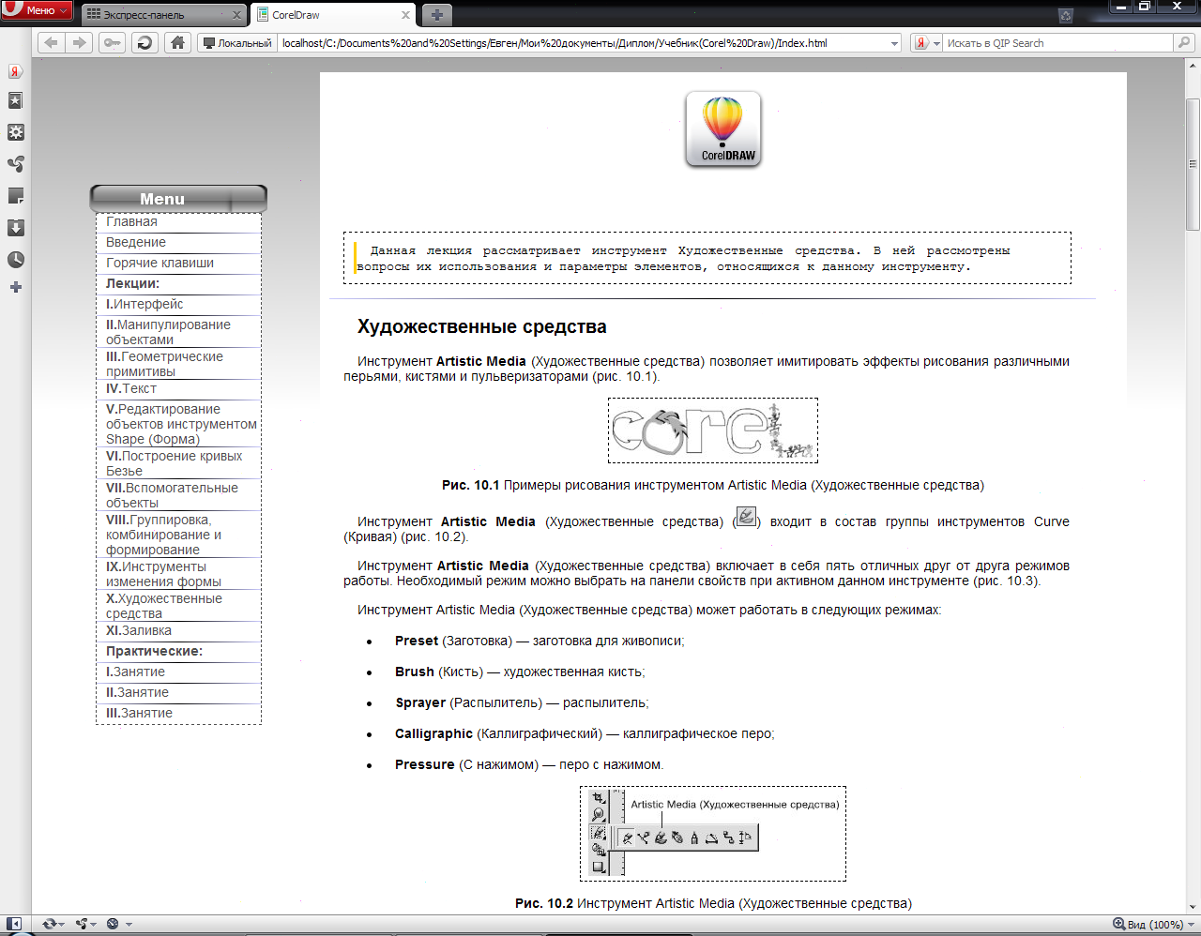
Рис.21 «Расположение элементов в теоретическом разделе»

2.2.3 СОДЕРЖАНИЕ ТЕОРЕТИЧЕСКОГО МАТЕРИАЛА

Представленный в электронном учебнике материал является дополнительным пособием для изучения темы «Векторная графика» дисциплины «Мультимедиа». Теоретический материал состоит из 11 разделов – лекции по различным темам Все они обозначены на каждой странице.

2.2.4 СОДЕРЖАНИЕ ПРАКТИЧЕСКИХ ЗАДАНИЙ

Практический раздел включает в себя задания для самостоятельной работы. Практические занятия созданы на основе технологии модульного обучения. Они включают в себя несколько блоков: блок входного контроля, блок изучения нового материала и блок выходного контроля. Изучив материал электронного учебника для изучения программы Corel Draw, у студента формируется познавательная активность, развивается мышление, повышается самостоятельность и рефлексия. Полагаясь на полученную из учебника информацию, студент должен, столкнувшись с ситуацией, требующей практического применения навыков работы в векторном редакторе Corel Draw, уметь проанализировать проблему, найти пути решения и практически применить полученные навыки и умения к решению данной проблемы.

Среди плюсов разработанного электронного учебника для изучения программы Corel Draw хотелось бы выделить следующие:

-пользователь легко управляет книгой. Он легко может перемещаться на главную страницу (на ней располагается вводная часть книги), на страницы, содержащие лекционный материал и на страницы с практическими заданиями;

-хорошая читаемость и постоянная тональность фона (т.е. правильный подбор цветов) создают благоприятные условия для усвоения материала (так же этому способствует правильное расположение заголовка, главной части текста);

-отсутствуют отвлекающие фрагменты.

2.3 Методика применения электронного учебника для изучения программы Corel Draw в образовательном процессе

Электронный учебник для изучения программы Corel Draw разработан, в первую очередь, для преподавателей, как один из эффективных методов преподавания темы «Векторная графика» дисциплины «Мультимедиа». Преподаватель использует данную книгу и как дополнительное электронное пособие на своих занятиях, тем самым увлекая студентов в процесс обучения, отвлекая от традиционной формы подачи информации на занятиях. Электронный учебник позволяет выполнять проверку знаний у студентов при изучении дисциплины.

Разработанный электронный учебник используется не только преподавателями, но и непосредственно студентами, как пособие и помощник в процессе изучения дисциплины. С её помощью студенты развивают самостоятельность, то есть изучение материала книги происходит без помощи преподавателя, и только в сложных ситуациях студент может обратиться к нему. Повышается активность мышления, мотивация в процессе нахождения ответа на тот или иной вопрос.

Электронный учебник, является новым методом обучения, основанным на активных, самостоятельных формах приобретения знаний и работе с информацией студентами. Происходит вытеснение методов широко используемые традиционной методикой обучения, ориентированной, в основном, на коллективное восприятие информации.
Процесс изучения и работы с электронным учебником делится на несколько этапов. На первом этапе студенты знакомятся, в первую очередь, с оформлением и содержанием.
На втором этапе непосредственно идет процесс знакомства с лекционным материалом.
Третий этап - это самостоятельное выполнение практических заданий.

2.3.1 РЕКОМЕНДАЦИИ ПРЕПОДАВАТЕЛЮ

Для повышения эффективности преподавания темы «Векторная графика» дисциплины «Мультимедиа», развития мышления, познавательного интереса, повышения мотивации рекомендуется в лекционных и практических занятиях использовать активные и интерактивные формы работы (электронный учебник).

Электронный учебник для изучения программы Corel Draw разработан для преподавателей, как эффективное средство обучения теме «Векторная графика» дисциплины «Мультимедиа», помогающая развивать у студентов самостоятельность, мышление и мотивацию, сформировать практические умения и навыки работы в редакторе векторной графики Corel Draw.

Материал желательно должен излагаться в той последовательности, которая изложена в электронной книге. Иная последовательность материала может привести к путанице в понимании студентов. Преподаватель на своё усмотрение может сокращать объем основного материала. При желании студенты самостоятельно могут изучать изложенный в книге материал.

Особое внимание следует обратить на раздел «Практические», содержащий практические задания на основе модульной технологии обучения при выполнении которых у студентов будут формироваться практические умения и навыки работы в редакторе Corel Draw. Если возникают трудности с выполнением заданий, преподаватель подталкивает студентов в правильном направлении, выступает в роли консультанта. Именно ему разделу следует уделить большее количество времени (без сокращений).

Применение электронных учебников в учебном процессе целесообразно только в комплексе с другими обучающими системами, при этом, не отрицая, а дополняя их.

2.3.2 РЕКОМЕНДАЦИИ СТУДЕНТАМ

Последовательно изучайте содержимое учебника, так как вся информация структурирована и последовательна. В начале, каждого практического занятия указываются номера лекций, с материалом которых необходимо ознакомиться перед выполнением данного практического занятия. При достаточном количестве времени студенты могут более подробно рассмотреть некоторые темы более подробно не только по тематике образования, но уже по собственной инициативе, что свидетельствует о повышении познавательной активности.

Необходимо внимательно изучать лекционный материал, чтобы впоследствии применить все знания при выполнении самостоятельных заданий. Особое внимание уделите выполнению практических заданий.

По завершению изучения материала учебника выполните дополнительные задания, так как это позволит повысить мотивацию, самостоятельность принятия решений, развивать мышление и познавательную активность, а так же закрепить полученные практические умения и навыки. В случае затруднения при выполнении дополнительных заданий следует обратиться к преподавателю.
Использование компьютерных технологий в учебном процессе увеличивает возможности постановки учебных заданий и управления процессом их выполнения. Компьютерные технологии вовлекают студентов в учебный процесс, способствуя наиболее широкому раскрытию их способностей, активизации умственной деятельности.

2.4 Анализ результата экспериментально-исследовательской деятельности и выбор соответствующих форм и методов проведения занятия.
Применение электронной книги «Сборник высказываний об образовании» в процессе изучения дисциплины «История педагогики и философия образования» решает следующие задачи:
- способствует развитию у учащихся наглядно-образного мышления;
- выступает в роли средства активизации внимания при усвоении любого учебного материала;
-содействует активизации учебно-познавательной деятельности учащихся;
-расширяет сферу показа практических применений изучаемых вопросов, которые непосредственно не могут стать предметом наблюдения студентов в ходе урока;
-выступают в роли методов стимулирования интереса к учению, создания установки на эффективное учение;
-позволяют в конкретизированной форме получать информацию о степени усвоения материала.
Чтобы проследить, как были успешно решены вышеперечисленные задачи в процессе обучения дисциплины «История педагогики и философия образования», студенты были протестированы с помощью ряда специально подобранных методик:
- Методика «Определение сформированности ценностных ориентаций» Б.С. Круглова
- Методика исследования активности мышления (Миам) разработана И.М. Лущихиной
- Методика изучения мотивации обучения в вузе, разработанная Т.И. Ильиной
- Анкета «Выявление интересов студентов в процессе обучения»
Представленные методики проводились у студентов 3 курса специальности ПРО (Профессиональное обучение) Брянского Государственного Технического Университета, до использования в процессе изучения дисциплины «История педагогики и философия образования» электронной книги. Далее разработанная книга «Сборник высказываний об образовании» использовалась как одно из средств обучения в подгруппе «группа Б». Соответственно в подгруппе «группа А» процесс обучения проходил в традиционной форме, что в дальнейшем позволяет нам сравнить результаты обучения до и после внедрения информационно-коммуникационных технологий в процесс обучения.
Методика «Определение сформированности ценностных ориентаций»
Б.С. Круглова помогла выявить жизненные ценности и ориентации студентов (терминальные и инструментальные). Проанализировав результаты проведения методики, был сделан вывод о том, что у подгруппы «группа Б» жизненные ценности сформировались в большей мере, чем у студентов второй подгруппы, это свидетельствует о том, что обучение с помощью электронных ресурсов благоприятно сказывается на познавательной активности студентов, развитии мышления и формированию ценностных ориентаций и установок.
Методика исследования активности мышления (Миам) разработана И.М. Лущихиной позволила определить у студентов уровень активность мышления. До работы студентов с электронной книгой «Сборник высказываний об образовании» результаты выявления активности мышления у обеих подгрупп существенно не расходятся. Но после изучения дисциплины с помощью информационно-коммуникационных технологий – электронной книги, активность мышления подгруппы «группа Б» существенно возросла, что опять же позволяет сделать вывод об эффективности внедрения электронных ресурсов в образовательный процесс.
Методика изучения мотивации обучения в вузе, разработанная Т.И. Ильиной по трем шкалам: «Приобретение знаний», «Овладение профессией», «Получение диплома», позволяет определить мотивацию студентов в процессе обучения в вузе, а именно стремится ли он получить знания в процессе обучения или его мотивация направлена на получение диплома и не более того. Проведя сравнительный анализ результатов до и после внедрения в изучение дисциплины «История педагогики и философия образования» электронной книги, можно сделать вывод о том, что овладение профессией и получение знаний в результате обучения является высшей ценностью для студентов подгруппы «группа Б».
Подобранные методики значительно упрощают работу преподавателя, они способны выявить к чему тяготеет студент, какие ценностные ориентации у него сформировались и какие следует развивать и сформировывать. Это актуально, например, когда преподаватель приходит в незнакомую группу, и ему необходимо выявить способности студентов, активность мышления, творческую направленность, способность работать самостоятельно, из результатов проведения которых, преподаватель определяет нагрузки отдельных студентов или группы в целом.
После проведения всех подобранных методик, студентам предлагается заполнить анкету, состоящую из 15 вопросов. Не все вопросы участвуют в обработке результатов. Данная анкета позволяет определить, стоит ли использовать электронную книгу и другие ИКТ в образовательном процессе, эффективно ли применение книги в обучении и интересно ли это студентам.
При традиционных методах ведения занятия главным носителем информации для обучающихся выступает преподаватель, он требует от обучающегося концентрации внимания, сосредоточенности, напряжения памяти. Не каждый студент способен работать в таком режиме. Психологические особенности характера, тип восприятия становятся причиной неуспешности. При этом современные требования к уровню образованности не позволяют снизить объем информации, необходимой студентам для усвоения темы занятия.
Однако при организации занятий с использованием электронной книги, информация предоставляется обучающимся красочно оформленной, с использованием эффектов, в виде текста, рисунка. Все это позволяет более наглядно и доступно, чем в устной форме, объяснить учебный материал. Очень важно и то, что на таких занятиях студент может работать в индивидуальном режиме, продвигаясь в постижении нового материала в своем темпе, возвращаясь к непонятому, если это требуется, или забегать вперед.
Для группы 03-ПРО был разработан урок (см. Приложение 2) с применением информационно-коммуникационных технологий, а именно электронной книги «Сборник высказываний об образовании». Перед началом занятий, был проведен анализ того, целесообразно ли применение компьютерных технологий на данном занятии, при этом необходимо учитывать возможности и способности группы.
Целью занятия с использованием электронной книги является:
- развитие у студентов наглядно-образного мышления;
- активизация внимания при усвоении учебного материала;
- активизации учебно-познавательной деятельности учащихся;
- стимулирование интереса к учению, создания установки на эффективное учение.
Задачи занятия:
- формирование умений анализировать высказывания ученых;
- формировать умений сравнивать высказывания ученых разных эпох;
- воспитывать у учащихся познавательную активность, умение работать с дополнительной литературой, используя возможности компьютера, Интернета;
- повышать эффективность занятия, развивая мотивацию через использование ИКТ;
- формирование умений самостоятельно работать с электронной книгой.
Работа и поведение студентов на занятии также являются важными составляющими занятия с применением электронной книги. Важно определить, как использование компьютерных технологий отражается на активности учащихся, их работоспособности на различных этапах, как реализуется самостоятельная деятельность, возникает ли возможность реализации личностно-ориентированного подхода в обучении.
Необходимо отметить, что занятия, проведенных с применением ИКТ, и оформление материала в виде электронной книги, позволяет разработать общую методику использования информационных технологий в учебном процессе, что очень актуально в настоящее время, так как использование электронной книги повышает познавательную активность студентов, развивает мышление, мотивацию на успех и на обучение в вузе, а также способствует развитию самостоятельности и перехода от стереотипных решений к инновационным.
Таким образом, говоря о преимуществах работы обучающихся с электронной книгой при изучении дисциплины «История педагогики и философия образования», следует назвать её бесспорные достоинства:
- общекультурное развитие студентов;
- совершенствование навыков владения компьютером;
- совершенствование языкового уровня;
- повышение мотивации учащихся и их интереса к предмету;
- самоутверждение учащихся;
- возможность реализации индивидуализации обучения;
- реализация принципа обратной связи;
- большие возможности наглядного предъявления материала;
- исключение времени для написания материала на доске;
- экономия расходования материалов преподавателем;
- совершенствование процесса проверки работ учащихся;
- повышение авторитета преподавателя;
- сочетание контроля и самоконтроля; объективная и своевременная оценка действий учащихся;
- активизация навыков самостоятельной работы.
Использование современных педагогических технологий позволяет перейти:
- от обучения как функции запоминания к обучению как процессу умственного развития;
- от статической модели знаний к динамической системе умственных действий;
- от ориентации на усреднённого студента к дифференцированным и индивидуальным программам обучения;
- от внешней мотивации обучения к внутренней нравственно волевой регуляции.

2.4.1 ОРГАНИЗАЦИЯ И ФОРМА ПРОВЕДЕНИЯ ЗАНЯТИЯ

Стиль общения и преподавания на занятиях - диалог на равных. Позитивная составляющая занятий достигается посредством ряда вопросов, адресованных учащимся: “Где это можно использовать?” и “Что положительного было для вас сегодня на занятии?”, что является своеобразной установкой на успех.

Необходимой частью любого занятия является организационный момент. Преподаватель здоровается со студентами, задает несколько отвлеченных момент, настраивает обучающихся на процесс обучения.

Формой проведения занятия была выбрана «групповая дискуссия», т.е. ставилась некая проблема и группа пыталась найти решение, например, поиск высказываний, подходящих под ту или иную ситуацию. На занятие отводилось 2 академических часа (45+45 минут). Изучения материала электронной книги составляло 1 академический час, а следующий академический час отводился преподавателем на анализ студентами высказываний и выполнение заданий.

При проведении занятия была реализована следующая схема:

Формулирование темы занятия, основных целей;

Психологическая разминка, позволяющая задать темп и ритм занятия и являющаяся обязательной перед основной частью;

Основная часть, а именно непосредственно работа с электронной книгой.
Использование электронной книги «Сборника высказываний об образовании» в процессе изучения дисциплины «История педагогики и философия образования» обеспечивает развитие побудительных мотивов у студентов, обуславливающие познавательную деятельность за счет компьютерной визуализации информации, возможностей управления и выбора режима работы. Происходит также углубление межпредметных связей за счет использования современных средств обработки информации. В процессе изучения и работы с разработанной электронной книгой происходит формирование культуры, ценностных установок и ориентаций, развивается трудолюбие, усидчивость.

